**医学检验技术专业简介**

医学检验技术专业开办于2006年，2011年成为中央财政支持高等职业学校建设发展专业，至今已有13年办学历史，累计培养毕业生2000余名，近年来就业率均保持在95%以上，部分毕业生已成为基层医疗卫生行业技术骨干。

本专业现拥有院级精品在线开放课程4门教学资源。本专业教师团队近五年指导学生参加省级检验检疫技能大赛、检验国赛获团体二等奖、三等奖、个人综合一等奖、二等奖等成绩；近五年检验教师参加全国职院校教师检验技能竞赛，获一等奖、二等奖、三等奖等成绩；近三年，团队中7位校内教师均有行业锻炼经历。

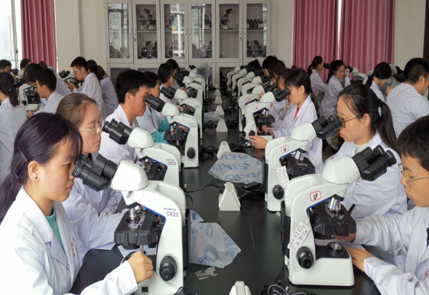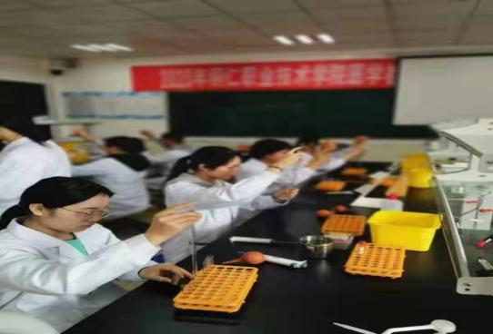

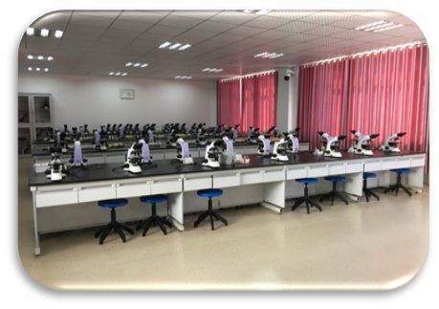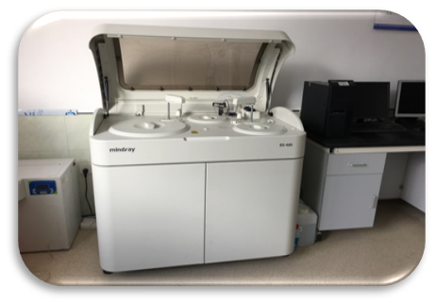

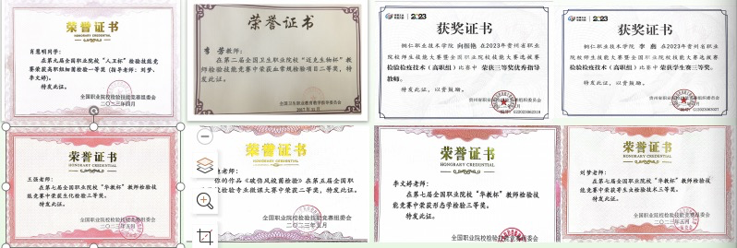

**培养目标**

培养品德高尚、基础扎实、技能熟练、素质全面，具备医学基本理论、基本知识和医学检验的专业基本技能，能胜任各级各类医疗卫生部门从事医学检验及医学类实验室工作的高素质技能型人才。

**师资队伍**

专业现有专任教师15名，其中教授1名，副教授1名，硕士研究生4名，双师素质教师比例达90%，35岁以下青年教师占比60%，兼职教师5名，专兼结构合理，有较强发展后劲。

**课程设置**

专业主修课程包括正常人体结构与功能、基础化学、分析化学、生物化学、病理检验技术、临床疾病概要、临床基础检验、微生物学检验、生物化学检验、免疫学检验、血液学检验、寄生虫学检验、分子生物学检验、临床实验室管理、临床检验综合技能实训等。

**实训设施**

医学检验技术实训室面积约 500 ㎡，设有临检室、 生化室、形态室、微生物室、无菌室等 6 个分室，拥有全自动生化分析仪、奥林巴斯显微镜、生物安全柜、血球仪、恒温培养箱、血气分析仪、等各类检验专业实训设备。能够完成医学检验技术专业及其相关专业的医学课程理论和实训教学。

**实习基地**

现有铜仁市人民医院、贵阳市第二人民医院等二级甲等以上实习医院 29所，开辟有川硐镇中心卫生院、迓驾镇中心卫生院等校企合作医院；能够满足本专业学生的实习认知和顶岗学习。

**就业方向**

医院及社区卫生服务中心、血站、疾病预防控制中心、医学检验

器材营销与维修企业；医药、食品企业等从事检验和管理工作；相关行业从事检验仪器维修、营销及其他工作。

